2. razred izabrati 5 djela, obavezno prvo
1. | Andersen, Hans Christian | Bajke (izbor)
2. | Bednjanec, Ivica | Durica: Male ljubavi
3. | Collodi, Carlo | Pinokio
4. | Čapek, Karel | Poštarska bajka
5. | Hercigonja, Želimir | Poštar zeko Brzonogi
 |  | Vodenjak i stara kruška
 |  | Prašnjavko
 |  | Kjel crna labud ptica
6. | Horvatić, Dubravko | Stanari u slonu
7. | Iveljić, Nada | Božićna bajka
 |  | Nebeske barke
 |  | Pronađeno blago
8. | Milne, Alan Aleksander | Medo Winnie zvani Pooh
9. | Mravunac, Larisa | Dječak u zvjezdanim čizmama
10. | Muck, Desa | Anica i Jakov
 |  | Anica i sportski dan
11. | Peroci, Ela | Djeco, laku noć (izbor)
12. | Peterlik-Huseinović, Andrea | Plavo nebo
 |  | Ciconia ciconia
13. | Perrault, Charles | Bajke (izbor)
14. | Prosenjak, Božidar | Miš
15. | Videk, Nevenka | Pismo iz Zelengrada
16. | Zidar-Bogadi, Nada | Sretan cvrčak
17. | Zvrko, Ratko | Grga Čvarak
18. | Željeznjak, Mila | Sretne priče
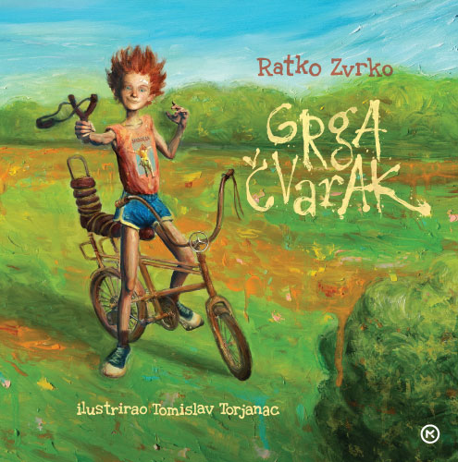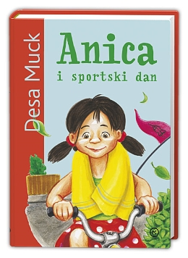

POPIS FILMOVA

II. razred
1. | I. Vrbanić | Svi crteži grada
2. | D. Vukotić | Kauboj Jimmy
3. | Z. Grgić | Posjet iz svemira
4. | A. Marks | Kako je Ana kupila kruh
5. | M. Lovrić | Putovanje plavog lonca , Ružno pače
6. | Lj. Jojić | Svinjar, Kraljevna na zrnu graška
7. | K. Golik | Gliša, Raka i Njaka
8. | M. Jović i S. Fabrio | Metla i Metlenko
9. | W. Disney | Snjeguljica i sedam patuljaka ili Pinokio
10. | Filmovi iz serije kratkih animiranih i komičnih filmova o  Loleku i Boleku, Tomu i Jerryju, Mickeyu Mouseu,  Profesoru Baltazaru i Charlie Chaplinu
11. | Televizijske emisije s tematikom doma, škole i zavičaja

